**PLAN DE CLASE/NOTA TÉCNICA**

**NIVEL: SECUNDARIA**

**MIÉRCOLES 1 DE MARZO**

**1.- NOMBRE DEL PROFESOR: Andrea Hernández Flores GRADO: 1° GRUPO: “A” “B”**

**2.- ASIGNATURA: BIOLOGÍA**

**3.- TRIMESTRE: 2°**

**4.- SEMANA: SEMANA DEL 27 DE FEBRERO AL 03 DE MARZO**

**5.- TIEMPO: 40 minutos**

**6.- TEMA: Proyecto trimestral “El cuerpo humano y sus cuidados”**

**7.- PROPÓSITOS: Científico Tecnológico**

**8.- COMPETENCIA: Identifica que las Infecciones de Transmisión Sexual, sus causas y tratamientos.**

**9.-APRENDIZAJE ESPERADO: Elaborar un álbum que contenga los sistemas del cuerpo humano**

**10.- CONTENIDOS: Sistemas del cuerpo humano y sus funciones.**

**11.- RECURSOS:** Nota técnica, recursos gráficos, esquemas y libro.

**12.- MATERIALES:** Sistemas del cuerpo humano en hoja de acetato, plumones, papel cascaron.

**13.- IMPLEMENTACIÓN DE ACCIONES DEL P.E.M.C En proceso de autorización**

**14.- INICIO:**

* ¿Cómo cuidar los sistemas de mi cuerpo?

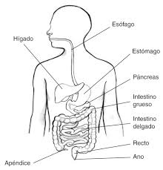**15.-DESARROLLO:**

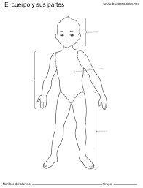Los estudiantes tendrán que colocar en hojas blancas los sistemas del cuerpo en las hojas de acetato y comenzar a colorear el sistema digestivo y el sistema sus partes con ayuda de plumones permanentes

**16.-CIERRE:**

Concluiremos la sesión con una pequeña conclusión acerca de la importancia de protegerse y tener buenos hábitos de higiene que eviten las infecciones de transmisión sexual.

**17.- EVALUACIÓN: Autoevaluación ( ) Coevaluación ( ) Heteroevaluación ( x )**

Se evaluará la creatividad que cada estudiante plasme en su álbum.

**ACTITUDINAL:** Cumple con su asistencia y participación

**CONCEPTUAL:** Completa sus actividades en tiempo y forma

**PROCEDIMENTAL:** Identificar las funciones del sistema del cuerpo humano y los hábitos que contribuyen al buen cuidado del mismo.

**18.- TAREA:** No hay tarea.